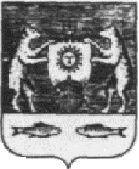

РОССИЙСКАЯ ФЕДЕРАЦИЯ
Новгородская область Новгородский район
Совет депутатов Борковского сельского поселения

РЕШЕНИЕ

от 28.04.2022 № 14
д. Борки

О досрочном прекращении полномочий
депутата Совета депутатов Борковского
сельского поселения
Апельсинова Олега Георгиевича

В соответствии с Федеральным законом от 6 октября 2003 года №131-ФЗ «Об общих принципах организации местного самоуправления в Российской Федерации», Устава Администрации Борковского сельского поселения, на основании личного заявления депутата Совета депутатов Борковского сельского поселения Апельсинова Олега Георгиевича
Совет депутатов Борковского сельского поселения
РЕШИЛ:
1. Досрочно прекратить полномочия депутата Совета депутатов Борковского сельского поселения Апельсинова Олега Георгиевича.
2. Опубликовать настоящее решение в муниципальной газете «Борковский вестник» и разместить на официальном сайте Администрации Борковского сельского поселения в информационно - телекоммуникационной сети «Интернет» по адресу: www.borkiadm.ru.

Председатель Совета депутатов
Борковского сельского поселения С.А.Усова

